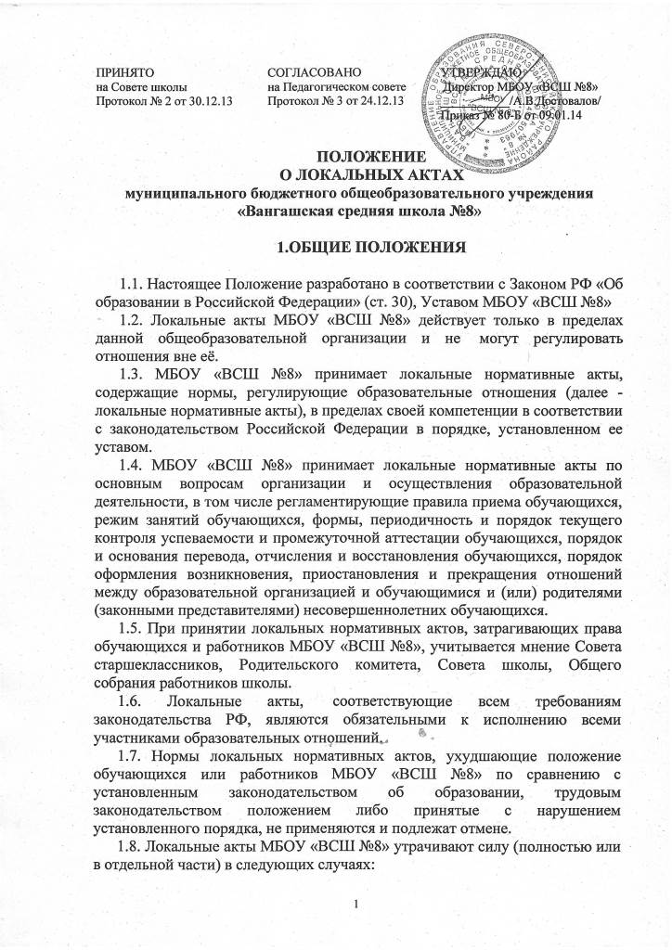

Принято  на Совете школы  Протокол № 2 от 30.12.13 | Согласовано  на Педагогическом совете  Протокол № 3 от 24.12.13 | Утверждаю  Директор МБОУ «ВСШ №8»  ___________/А.В. Достовалов/  Приказ № 80-Б от 09.01.14
ПОЛОЖЕНИЕ
О Локальных актАх
муниципального бюджетного общеобразовательного учреждения
«Вангашская средняя школа №8»

1.Общие положения

1.1. Настоящее Положение разработано в соответствии с Законом РФ «Об образовании в Российской Федерации» (ст. 30), Уставом МБОУ «ВСШ №8»
1.2. Локальные акты МБОУ «ВСШ №8» действует только в пределах данной общеобразовательной организации и не могут регулировать отношения вне её.
1.3. МБОУ «ВСШ №8» принимает локальные нормативные акты, содержащие нормы, регулирующие образовательные отношения (далее - локальные нормативные акты), в пределах своей компетенции в соответствии с законодательством Российской Федерации в порядке, установленном ее уставом.
1.4. МБОУ «ВСШ №8» принимает локальные нормативные акты по основным вопросам организации и осуществления образовательной деятельности, в том числе регламентирующие правила приема обучающихся, режим занятий обучающихся, формы, периодичность и порядок текущего контроля успеваемости и промежуточной аттестации обучающихся, порядок и основания перевода, отчисления и восстановления обучающихся, порядок оформления возникновения, приостановления и прекращения отношений между образовательной организацией и обучающимися и (или) родителями (законными представителями) несовершеннолетних обучающихся.
1.5. При принятии локальных нормативных актов, затрагивающих права обучающихся и работников МБОУ «ВСШ №8», учитывается мнение Совета старшеклассников, Родительского комитета, Совета школы, Общего собрания работников школы.
1.6. Локальные акты, соответствующие всем требованиям законодательства РФ, являются обязательными к исполнению всеми участниками образовательных отношений.
1.7. Нормы локальных нормативных актов, ухудшающие положение обучающихся или работников МБОУ «ВСШ №8» по сравнению с установленным законодательством об образовании, трудовым законодательством положением либо принятые с нарушением установленного порядка, не применяются и подлежат отмене.
1.8. Локальные акты МБОУ «ВСШ №8» утрачивают силу (полностью или в отдельной части) в следующих случаях:
- вступление в силу акта, признающего данный локальный акт утратившим силу;
- вступление в силу локального акта большей юридической силы, нормы которого противоречат положениям данного локального акта;
- признание судом или иным уполномоченным органом государственной власти локального акта МБОУ «ВСШ №8» противоречащим действующему законодательству.
1.9. Локальный акт МБОУ «ВСШ №8», утративший силу, не подлежит исполнению.
2 .Цели и задачи

Целями и задачами настоящего Положение являются:
- создание единой и согласованной системы локальных актов МБОУ «ВСШ №8»;
- обеспечение принципа законности в нормотворческой деятельности МБОУ «ВСШ №8»;
- совершенствование процесса подготовки, оформления, принятия и реализации локальных актов;
- предотвращение дублирования регулирования общественных и образовательных отношений в МБОУ «ВСШ №8».

3. Виды локальных актов

3.1. В соответствии с Уставом деятельность МБОУ «ВСШ №8» регламентируется следующими видами локальных актов: положения, постановления, решения, приказы, инструкции, должностные инструкции, правила. Представленный перечень видов локальных актов не является исчерпывающим.
3.2.Локальные акты МБОУ «ВСШ №8» могут быть классифицированы:
а) на группы в соответствии с компетенцией МБОУ «ВСШ №8»:
- локальные акты организационно-распорядительного характера;
- локальные акты, регламентирующие вопросы организации образовательного процесса;
- локальные акты, регламентирующие отношения работодателя с работниками и организацию учебно-методической работы;
- локальные акты регламентирующие деятельность органов самоуправления МБОУ «ВСШ №8»;
- локальные акты, регламентирующие административную и финансово-хозяйственную деятельность;
- локальные акты, обеспечивающие ведение делопроизводства.
б) по критериям:
по степени значимости: обязательные и необязательные;
по сфере действия: общего характера и специального характера;
по кругу лиц: распространяющиеся на всех работников МБОУ «ВСШ №8» и не распространяющиеся на всех работников организации;
по способу принятия: принимаемые руководителем МБОУ «ВСШ №8» единолично и принимаемые с учетом мнения представительного органа участников образовательных отношений;
по сроку действия: постоянного действия и бессрочные с определенным сроком действия;
по сроку хранения: постоянного хранения , 75 лет и другие.

4. Порядок подготовки локальных актов

В МБОУ «ВСШ №8» устанавливается следующий порядок подготовки локальных актов:
4.1. Инициатором подготовки локальных актов могут быть:
- учредитель;
- органы управления образованием;
- администрация МБОУ «ВСШ №8» в лице её руководителя, заместителей руководителя;
- органы государственно-общественного управления МБОУ «ВСШ №8»;
- участники образовательных отношений.
Основанием для подготовки локального акта могут также являться изменения в законодательстве РФ (внесение изменений, издание новых нормативных правовых актов).
4.2. Проект локального акта готовится отдельным работником или группой работников по поручению руководителя МБОУ «ВСШ №8», а также органом самоуправления МБОУ «ВСШ №8», который выступил соответствующей инициативой.
4.3. Подготовка локального акта включает в себя изучение законодательных и иных нормативных актов, локальных актов МБОУ «ВСШ №8», регламентирующих те вопросы, которые предполагается отразить в проекте нового акта, и на этой основе выбор его вида, содержания и представление его в письменной форме.
4.4. Подготовка наиболее важных локальных актов (проектов решений собраний, педсоветов, органов самоуправления, приказов, положений, правил) должна основываться на результатах анализа основных сторон деятельности МБОУ «ВСШ №8», тенденций её развития и сложившейся ситуации.
4.5. По вопросам приема на работу, переводов, увольнений, предоставления отпусков, поощрений или привлечения сотрудников к дисциплинарной или материальной ответственности издаются приказы, в соответствии с ТК РФ.
4.6. Проект локального акта подлежит обязательной правовой экспертизе и проверке на литературную грамотность, которые проводятся МБОУ «ВСШ №8» самостоятельно либо с участием привлеченных специалистов. Локальный акт, не прошедший правовую экспертизу, не подлежит рассмотрению и принятию.
4.7.Проект локального акта может быть представлен на обсуждение. Формы представления для обсуждения могут быть различными, например, размещение проекта локального акта на информационном стенде в месте, доступном для всеобщего обозрения, на школьном сайте, направление проекта заинтересованным лицам, проведение соответствующего собрания с коллективным обсуждением проекта локального акта и т.д.
4.8.При необходимости локальный акт проходит процедуру согласования.
4.9.Сроки и порядок разработки проекта локального акта, порядок его согласования устанавливается локальным актом по ведению делопроизводства в МБОУ «ВСШ №8».

5.Порядок принятия и утверждения локального акта

5.1.Локальный акт, прошедший правовую и литературную экспертизу, а также процедуру согласования, подлежит принятию и утверждению руководителем МБОУ «ВСШ №8» в соответствии с Уставом МБОУ «ВСШ №8».
5.1.Локальные акты МБОУ «ВСШ №8» могут приниматься руководителем, общим собранием трудового коллектива, советом трудового коллектива, педагогическим советом, Методическим советом, органом государственно-общественного управления либо иным органом самоуправления МБОУ «ВСШ №8», наделенным полномочиями по принятию локальных актов в соответствии с уставом МБОУ «ВСШ №8» – по предметам их ведения и компетенции.
5.2.При принятии локальных актов, затрагивающих права обучающихся, учитывается мнение советов обучающихся, советов родителей, представительных органов обучающихся.
5.3.Не подлежат применению локальные акты, ухудшающие положение работников по сравнению с трудовым законодательством, коллективным договором, соглашениями, а также локальные акты, принятые с нарушением порядка учета мнения представительного органа работников.
5.4. Прошедший процедуру принятия локальный акт утверждается руководителем МБОУ «ВСШ №8». Процедура утверждения оформляется либо подписью, либо приказом руководителя МБОУ «ВСШ №8».
5.5.Локальный акт вступает в силу с момента, указанного в нем, либо, в случае отсутствия такого указания, по истечении 7 календарных дней с даты принятия данного локального акта.
Датой принятия локального акта, требующего утверждения руководителем МБОУ «ВСШ №8», является дата такого утверждения.
5.6. После утверждения локального акта проводится процедура ознакомления с ним участников образовательных отношений, на которых распространяются положения данного локального акта. Ознакомление с локальным актом оформляется в виде росписи ознакомляемых лиц с указанием даты ознакомления либо на самом локальном акте, либо на отдельном листе ознакомления, прилагаемым к нему, либо в отдельном журнале.

6. Оформление локального акта

Оформление локального акта выполняется в соответствии с требованиями «Государственной системы документационного обеспечения управления. Основные положения. Общие требования к документам и службам документационного обеспечения», а также нормами «Унифицированной системы документации. Унифицированная система организационно-распорядительной документации. Требования к оформлению документов. ГОСТ Р 6.30-2003″ (утв. Постановлением Госстандарта России от 03.03.2003 N 65-ст «О принятии и введении в действие государственного стандарта Российской Федерации»). При этом:
6.1.Структура локального акта должна обеспечивать логическое развитие темы правового регулирования. Если требуется разъяснение целей и мотивов принятия локального акта, то в проекте дается вступительная часть – преамбула. Положения нормативного характера в преамбулу не включаются.
6.2.Нормативные предписания оформляются в виде пунктов, которые нумеруются арабскими цифрами с точкой и заголовков не имеют. Пункты могут подразделяться на подпункты, которые могут иметь буквенную или цифровую нумерацию.
6.3.Значительные по объему локальные акты могут делиться на главы, которые нумеруются римскими цифрами и имеют заголовки.
6.4.Если в локальном акте приводятся таблицы, графики, карты, схемы, то они, как правило, должны оформляться в виде приложений, а соответствующие пункты акта должны иметь ссылки на эти приложения.
6.5.Локальный акт с приложениями должен иметь сквозную нумерацию страниц.
6.6. Локальный акт излагается на государственном языке РФ и должен соответствовать литературным нормам.
6.7.Структура локального акта должна быть логически обоснованной, отвечающей целям и задачам правового регулирования, а также обеспечивающей логическое развитие и правильное понимание данного локального акта.
6.8. В локальных актах даются определения вводимых юридических, технических и других специальных терминов, если они не являются общеизвестными и неупотребляемыми в законодательстве Российской Федерации и региональном законодательстве.
6.9.Не допускается переписывание с законов. При необходимости это делается в отсылочной форме.

7. Основные требования к локальным актам

Локальные акты МБОУ «ВСШ №8» должны соответствовать следующим требованиям:
7.1. Положение
должно содержать следующие обязательные реквизиты: обозначение вида локального акта; его наименование, грифы: принято, утверждено, согласовано; регистрационный номер, текст, соответствующий его наименованию; отметку о наличии приложения и согласования.
7.2. Правила
должны содержать следующие обязательные реквизиты: обозначение вида локального акта; его наименование, грифы принятия и утверждения; текст, соответствующий его наименованию; отметку о наличии приложения, регистрационный номер.
7.3.Инструкции
должны содержать следующие обязательные реквизиты: обозначение вида локального акта; его наименование; грифы принятия и утверждения; текст, соответствующий его наименованию; отметку о наличии приложения; регистрационный номер.
7.4. Решения
должны содержать следующие обязательные реквизиты: обозначение вида локального акта; место и дату принятия, текст, должность, фамилию, инициалы и подпись лица, принявшего решение, оттиск печати.
7.5. Приказы руководителя МБОУ «ВСШ №8» должны содержать следующие обязательные реквизиты: обозначение вида локального акта и его наименование; место и дату принятия, регистрационный номер, текст, должность, фамилию, инициалы и подпись руководителя МБОУ «ВСШ №8». Приказы и распоряжения выполняются на бланке МБОУ «ВСШ №8».
7.6. Протоколы и акты
должны содержать следующие обязательные реквизиты: обозначение вида локального акта; место и дату принятия, номер; список присутствующих; текст, содержащий повестку дня, описание хода, порядка и процедуры совершаемых определенных (юридически значимых) действий либо отсутствие определенных фактов; должность, фамилию, инициалы и подпись лица (лиц), составивших или принимавших участие в составлении протокола или акта.
7.7. Методические рекомендации
должны содержать следующие обязательные реквизиты: обозначение вида локального акта, место и дату принятия, его наименование, текст, соответствующий его наименованию и содержащий указание на вид, наименование и дату принятия правил или инструкций, нормы которых разъясняются, конкретизируются или детализируются методическими рекомендациями; должность, фамилия, инициалы лица (лиц), составивших методические рекомендации.
7.8. Программы и планы
должны содержать следующие обязательные реквизиты: обозначение вида локального акта; место и дату принятия, наименование и текст локального акта, соответствующие его наименованию.
7.9. Должностная инструкция
Должностная инструкция работника должна содержать следующие разделы: общие положения; основные задачи, права, предоставляемые работнику и его обязанности; взаимодействия; ответственность за некачественное и несвоевременное выполнение (неисполнение) обязанностей, предусмотренных должностной инструкцией; требования к работнику.
При разработке должностных инструкций работников рекомендуется руководствоваться Приказом Минздравсоцразвития РФ от 14 августа 2009 года № 593 «Об утверждении Единого квалификационного справочника должностей руководителей, специалистов и служащих, раздел «Квалификационные характеристики должностей работников образования».
7.10.При подготовке локальных актов, регулирующих социально-трудовые отношения (например, коллективный договор, правила внутреннего распорядка и др.) следует руководствоваться рекомендациями о них.
7.11.Среди локальных актов МБОУ «ВСШ №8» высшую юридическую силу имеет Устав МБОУ «ВСШ №8». Поэтому принимаемые в МБОУ «ВСШ №8» локальные акты не должны противоречить его Уставу.

8. Документация

8.1. Локальные акты проходят процедуру регистрации в специальном журнале.
8.2.Обязательной регистрации подлежат положения, правила, инструкции и приказы руководителя МБОУ «ВСШ №8».
8.3. Регистрацию локальных актов осуществляет ответственный за ведение делопроизводства согласно инструкции по делопроизводству в МБОУ «ВСШ №8».
8.4. Регистрация положений, правил и инструкций осуществляется не позднее дня их утверждения руководителем МБОУ «ВСШ №8», приказом руководителя МБОУ «ВСШ №8» — не позднее дня их издания.

9. Порядок внесения изменения и дополнений в локальные акты

9.1. В действующие в МБОУ «ВСШ №8» локальные акты могут быть внесены изменения и дополнения.
9.2. Порядок внесения изменений и дополнений в локальные акты МБОУ «ВСШ №8» определяется в самих локальных актах. В остальных случаях изменения и дополнения осуществляются в следующем порядке:
9.2.1. внесение изменений и дополнений осуществляется в порядке, установленном в локальном нормативном акте, на основании которого вносятся изменения;
9.2.2. изменения и дополнения в локальные акты: положения принятые без согласования с органом управления (самоуправления), правила, инструкции, программы, планы, постановления, решения, приказы и распоряжения руководителя МБОУ «ВСШ №8», вносятся путем издания приказа руководителя МБОУ «ВСШ №8» о внесении изменений или дополнений в локальный нормативный акт;
9.2.3. изменения и дополнения в положения, принятые после согласования с органом государственно-общественного управления (самоуправления), вносятся путем издания приказа руководителя МБОУ «ВСШ №8» о внесении изменений или дополнений в локальный акт с предварительным получением от него согласия.
9.3.Изменения и дополнения в локальный акт вступают в силу с даты, указанной в приказе о внесении изменений или дополнений в локальный нормативный акт, а в случае отсутствия указания в нем даты — по истечению 7 календарных дней с даты вступления приказа о внесении изменений или дополнений в локальный акт в силу.
9.4.Изменения и дополнения в предписания и требования, протоколы и акты, методические рекомендации, акты о признании локальных актов утратившими силу, не вносятся.

10. Заключительные положения

10.1.Настоящее Положение подлежит обязательному согласованию с органом самоуправления МБОУ «ВСШ №8».
10.2. Положение вступает в силу с даты его утверждения руководителем МБОУ «ВСШ №8».
10.3.Положение утрачивает силу в случае принятия нового Положения о локальных актах.
10.4.Вопросы, не урегулированные настоящим Положением, подлежат урегулированию в соответствии с действующим законодательством РФ, Уставом МБОУ «ВСШ №8» и иными локальными нормативными актами МБОУ «ВСШ №8».

